У сераду 5 ліпеня удзельнікі 3-й Міжнароднай летняй школы беларусістыкі праслухалі лекцыю “Беларуская мова ў сучаснай сацыякультурнай прасторы”, якую чытаў член-карэспандэнт НАН Беларусі, прафесар Аляксандр Аляксандр Лукашанец. Падчас яе правядзення разгладаліся наступныя пытанні: узровень развіцця сістэмы беларускай мовы, аспекты гарманізацыі моўнай сферы ва ўмовах двухмоўя, актуальныя задачы пашырэння беларускай мовы ў грамадстве, Меры па забеспячэнні беларускамоўнай кампетэнцыі і інш.

У другой палове дня удзельнікі МЛШБ наведалі Нацыянальны мастацкі музей Рэспублікі Беларусь.

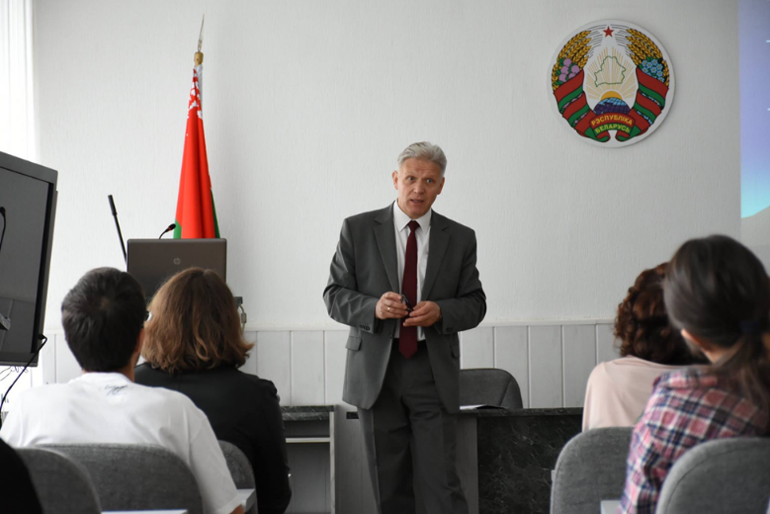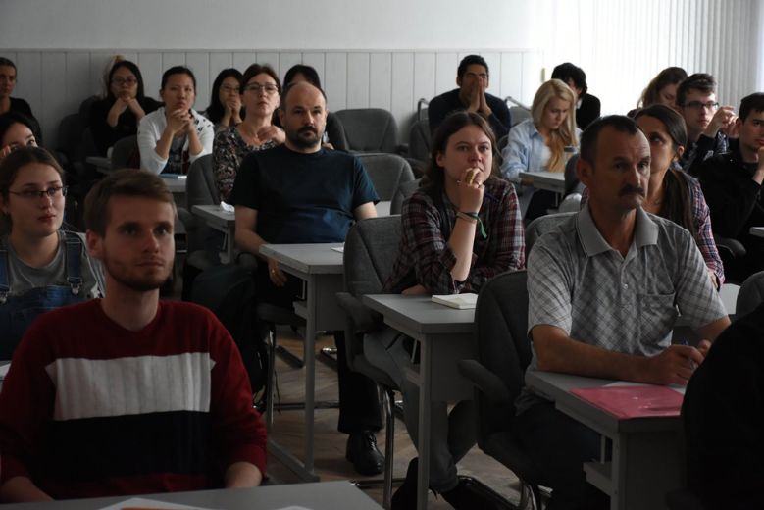У